**PENGARUH METODE PEMBELAJARAN KONVENSIONAL TERHADAP KECERDASAN NATURLIS SISWA PADA PEMBELAJARAN IPA DI KELAS IV SDN 1 MEKARSARI SAAT PANDEMI COVID-19**

**SKRIPSI**

Diajukan untuk memenuhi sebagian syarat untuk memperoleh gelar Sarjana

Pendidikan Guru Sekolah Dasar

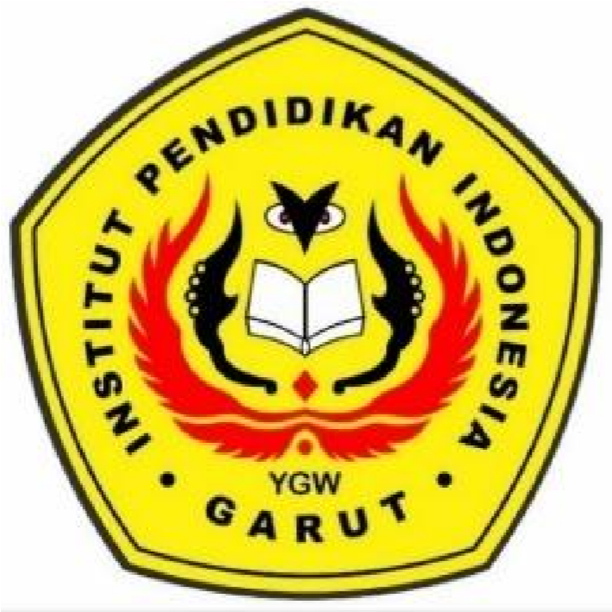

**Oleh**

**RINI DEVITA**

**NIM. 16841019**

**PROGRAM STUDI PENDIDIKAN GURU SEKOLAH DASAR**

**FAKULTAS PENDIDIKAN ILMU SOSIAL BAHASA DAN SASTRA**

**INSTITUT PENDIDIKAN INDONESIA**

**GARUT**

**2020**